INFORME TRIMESTRAL

ABRIL-MAYO-JUNIO 2020

(Correspondiente al segundo período de actividades)
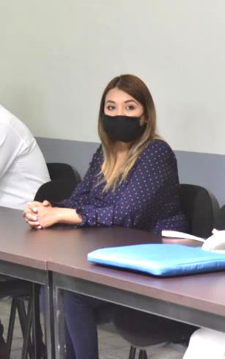

MTRA. TANIA MAGDALENA BERNARDINO JUÁREZ
REGIDORA PRESIDENTE DE LA COMISIÓN EDILICIA PERMANENTE
DE CALLES, ALUMBRADO PÚBLICO Y CEMENTERIOS.

INFORME DE ACTIVIDADES

Abril a Junio 2020

MTRA. TANIA MAGDALENA BERNARDINO JUÁREZ

REGIDORA

ABRIL – 2020

SALA DE AYUNTAMIENTO
01 de Abril del 2020

Sesión Pública Extraordinaria de Ayuntamiento No. 48, en dónde se presentaron y aprobaron entre otros, los siguientes puntos de acuerdo:

- Iniciativa de Decreto que establece las reglas de Operación del Programa: Plan Emergente Alimentario Covid-19, para personas en condiciones de vulnerabilidad en Zapotlán el Grande.
- Dictamen de la Comisión Edilicia de Calles, Alumbrado Público y Cementerios, que autoriza los nombres de las calles, en la vialidad de la acción urbanística, “Los Cedros Residencial”
- Dictamen de la Comisión Edilicia de Calles, Alumbrado Público y Cementerios, que autoriza los nombres de las calles, en la vialidad de la acción urbanística, “Fraccionamiento el Camichin”.

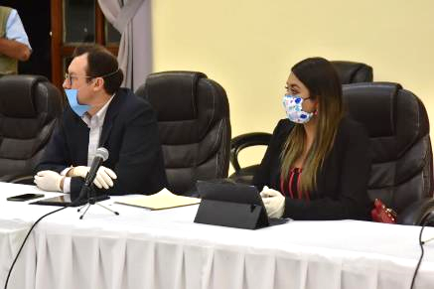

SALA DE AYUNTAMIENTO
08 de Abril del 2020

Sesión Pública Extraordinaria de Ayuntamiento No. 49, en dónde se aprobó la Iniciativa de acuerdo económico que propone la implementación del Consejo Económico de Emergencia Municipal, para hacer frente a la contingencia económica por COVID-19.

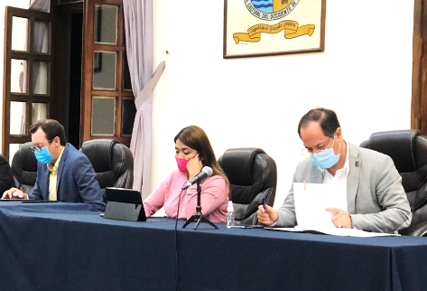

SALA DE AYUNTAMIENTO
14 de Abril del 2020

Sesión Pública Extraordinaria de Ayuntamiento No. 50, en dónde presenté la Iniciativa que propone la Creación de un Comité de Emergencia para Diseñar un Plan de Estrategia Sanitaria y de disposición de cadáveres y restos humanos de las víctimas de la epidemia del COVID-19, en el Municipio de Zapotlán el Grande, Jalisco.

SALA DE CAPACITACIÓN ALBERTO ESQUER
22 de Abril del 2020

Sesión Ordinaria No. 23 de la Comisión Edilicia de Hacienda Pública y Patrimonio Municipal, en donde dictaminamos bajas y donaciones de bienes muebles del Patrimonio Municipal, así como el análisis de la solicitud de la DRSE SUR, para la donación de un predio de Propiedad Municipal para la creación de un plantel educativo, y el análisis de solicitud de Comodato de un predio de Propiedad Municipal para el Organismo Público Descentralizado SAPAZA.
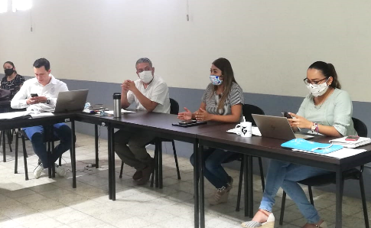

SALA DE CAPACITACIÓN ALBERTO ESQUER
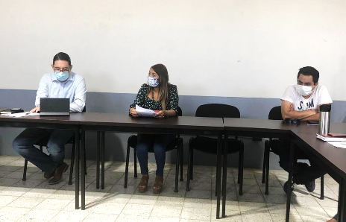
24 de Abril del 2020

Sesión Ordinaria No. 24 de la Comisión Edilicia de Hacienda Pública y Patrimonio Municipal, en donde analizamos el proyecto de arrendamiento del Corredor la Estación.

MAYO 2020

SALA DE AYUNTAMIENTO
05 de Mayo del 2020

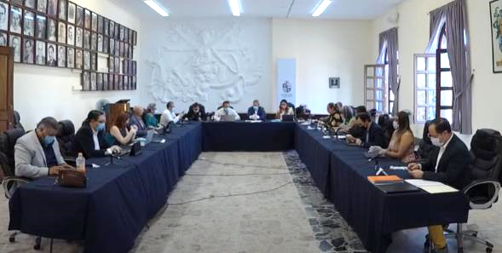
Sesión Pública Extraordinaria de Ayuntamiento No. 52, en dónde aprobamos la Iniciativa de Decreto Modificatorio que establece la adhesión, modificación y ampliación del programa “Plan Emergente Alimentario Covid-19, para personas en condiciones de vulnerabilidad en Zapotlán el Grande, Jalisco.

SALA DE CAPACITACIÓN ALBERTO ESQUER
14 de Mayo del 2020

Sesión Ordinaria No. 09 de la Comisión Edilicia Permanente de Administración Pública, en dónde estudiamos la Iniciativa de Reforma al artículo 48 en sus puntos 2 y 3 del Reglamento Interior del Ayuntamiento de Zapotlán el Grande.

Así como la iniciativa que reforma el artículo 15, crea el artículo 19 bis, la sección III denominada de las sesiones a distancia del Capítulo I Sesiones, así como la Sección III denominada de las Sesiones de Comisiones a Distancia, ambas dentro del Título Tercero Funcionamiento del Ayuntamiento, todos del Reglamento Interior del Ayuntamiento de Zapotlán el Grande, Jalisco.

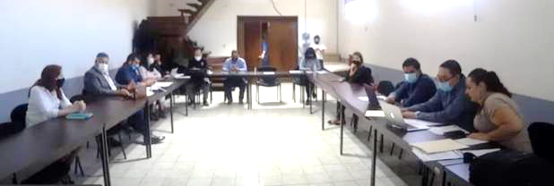

SALA DE AYUNTAMIENTO
15 de Mayo del 2020

Sesión Pública Extraordinaria de Ayuntamiento No. 53, en dónde se aprobó la autorización para la celebración de convenio de colaboración para la aplicación del programa “Empleo temporal para beneficio de la comunidad 2020- Jalisco Retribuye”.

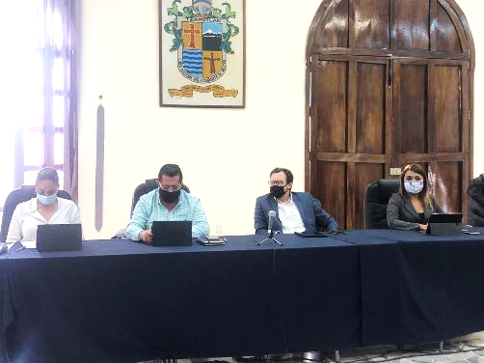

SALA DE CAPACITACIÓN ALBERTO ESQUER
20 de Mayo del 2020

Reunión informativa, de presentación, análisis y estudio del Programa Municipal de Desarrollo Urbano de Zapotlán el Grande, Jalisco.
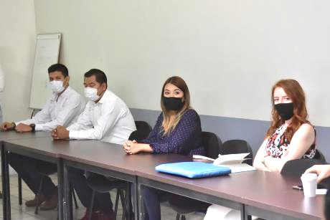

SALA DE AYUNTAMIENTO
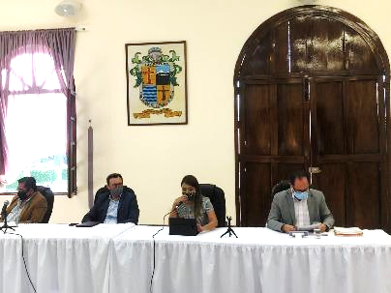
27 de Mayo del 2020

Sesión Pública Extraordinaria de Ayuntamiento No. 54, 55, 56, y 57 en dónde se aprobaron entre otros puntos:
- La Iniciativa de Decreto que establece las Reglas de Operación del Programa: “Apoyo en capital para la reactivación económica, a Micro Comerciantes de alimentos en Zapotlán el Grande, Jalisco.
- Aprobación del Programa Municipal de Desarrollo Urbano de Zapotlán el Grande, Jalisco.

JUNIO 2020

SALA DE AYUNTAMIENTO
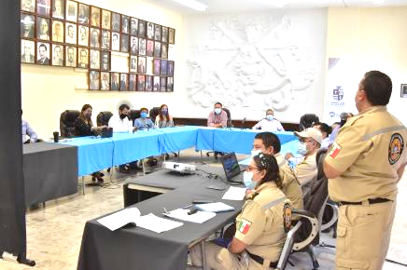
03 de Junio del 2020

Sesión del Consejo Municipal de Protección Civil, en dónde informaron acerca de las actividades y resultados que está realizando este departamento municipal.

SALA DE AYUNTAMIENTO
03 de Junio del 2020

Sesión Ordinaria No. 07 de la Comisión Edilicia Permanente de Deportes, Recreación y Atención a la Juventud, en Coadyuvancia con la Comisión Edilicia de Reglamentos y Gobernación, en donde entramos al estudio del Nuevo Reglamento para las Unidades Deportivas del Municipio de Zapotlán el Grande, Jalisco.
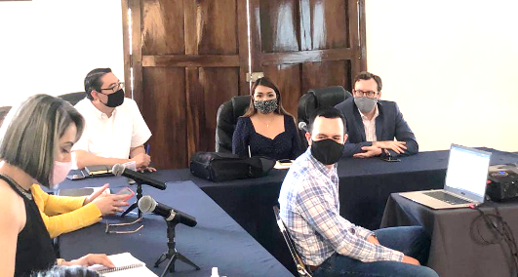

SALA DE AYUNTAMIENTO
12 de Junio del 2020

Sesión Ordinaria No. 26 de la Comisión Edilicia Permanente de Hacienda Pública y Patrimonio Municipal, en donde se aprobó y dictaminó el punto de acuerdo que asigna un inmueble de propiedad Municipal, a la Unidad de Protección Civil y Bomberos, para la creación de su Nueva Base de Operación. (SIN EVIDENCIA)

SALA DE AYUNTAMIENTO
16 de Junio del 2020

Sesión Pública Ordinaria de Ayuntamiento No. 15, en donde presenté, el siguiente punto de acuerdo:

- Iniciativa de acuerdo económico que turna a la Comisión Edilicia de Calles, Alumbrado Público y Cementerios, que autoriza los nombres de las calles, en la vialidad de la acción urbanística, “Residencial Campesinos”.

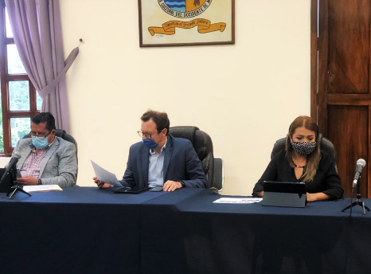

SALA DE AYUNTAMIENTO
16 de Junio del 2020

Sesión Pública Extraordinaria de Ayuntamiento No. 58, en donde se aprobó dejar sin efectos la Iniciativas presentadas el 23 de junio de 2019 y la del 16 de octubre de 2019, referentes a la primer propuesta de Concesión del Servicio de Alumbrado Público, bajo la modalidad de Asociación Público-Privada.
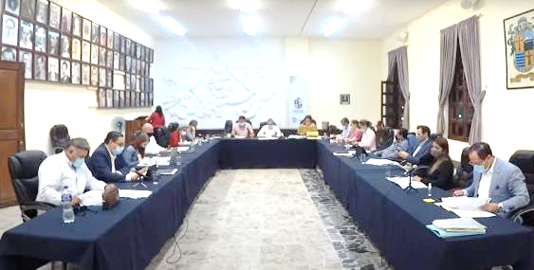

SALA DE AYUNTAMIENTO
18 de Junio del 2020

Sesión Pública Extraordinaria de Ayuntamiento No. 59, en donde se autorizó la convocatoria al Mérito Docente y la Entrega a la Presea Denominada “José Clemente Orozco 2020” a los profesores del servicio docente y directivo del nivel básico prescolar, primaria y secundaria, así como medio superior y superior, que prestan sus servicios en el Municipio de Zapotlán el Grande, Jalisco, por sus 30, 40 y 50 años de servicio a la educación.
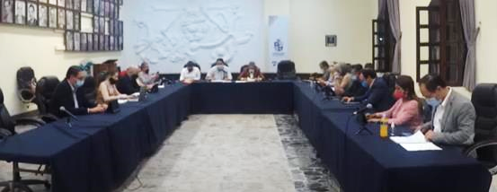

SALA DE AYUNTAMIENTO
18 de Junio del 2020

Sesión Pública Extraordinaria de Ayuntamiento No. 60, en donde la participación del Ayuntamiento en el Programa “Barrios de Paz para el ejercicio fiscal 2020”.

SALA DE AYUNTAMIENTO
18 de Junio del 2020

Sesión Pública Extraordinaria de Ayuntamiento No. 60, en dónde se presentó la Iniciativa de decreto para iniciar el proceso de la Concesión del Proyecto de Modernización Sustentable del sistema de Alumbrado Público, para el Municipio de Zapotlán el Grande, Jalisco, incluyendo su sustitución, mantenimiento y operación.

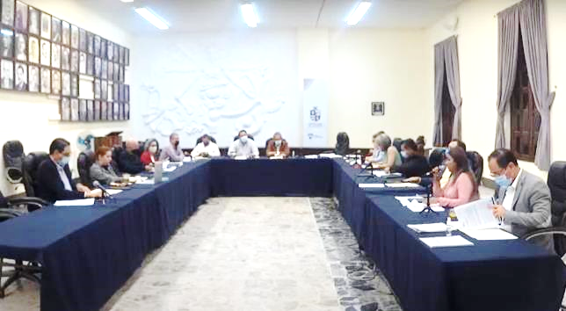
La cuál vote en contra, ya que esta Concesión se otorga a una empresa privada por un periodo de 20 años, lo cual representa un gasto aproximado de $360,000,000.00 millones de pesos para el municipio.

OFICINA DE PRESIDENCIA
19 de Junio del 2020

Primera Sesión del Comité Especifico de Adjudicación de la Concesión del Proyecto de Modernización Sustentable del Sistema de Alumbrado Público, para el Municipio de Zapotlán el Grande.
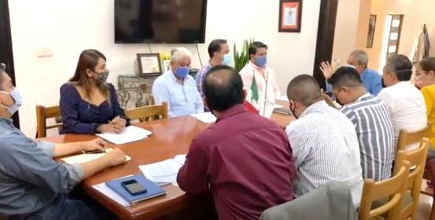

SALA DE ESTACIONOMETROS
23 de Junio del 2020

Sesión Extraordinaria No. 01 de la Comisión Edilicia de Reglamentos y Gobernación, en donde se analizó el decreto 27917/LXII/20, mediante el cual se reforman diversos artículos de la Constitución Política del Estado de Jalisco, en materia electoral.
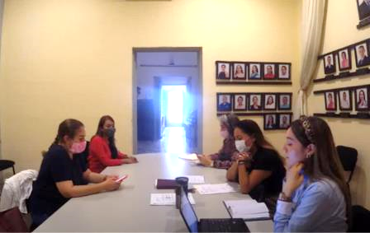

SALA DE AYUNTAMIENTO
24 de Junio del 2020

Sesión Pública Extraordinaria de Ayuntamiento No. 62, en donde se presentó el dictamen de propuesta, respecto a la minuta del proyecto de decreto 27917/LXII/20, por lo cual se reforman diversos artículos de la Constitución Política del Estado de Jalisco, en materia electoral.

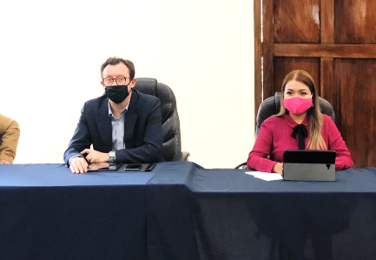

SALA DE AYUNTAMIENTO
24 de Junio del 2020

Presentación del “Proyecto Barrios de Paz”
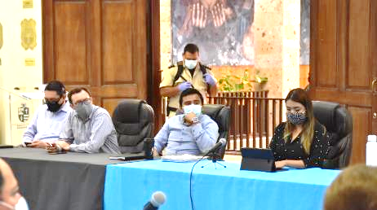

SALA MARIA ELENA LARIOS GÓNZALEZ
25 de Junio del 2020
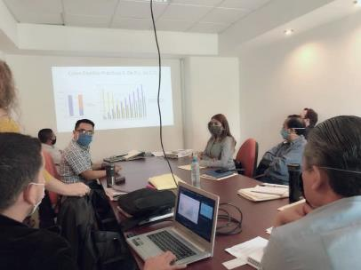
Sesión del Comité Especifico de Adjudicación de la Concesión del Proyecto de Modernización Sustentable del Sistema de Alumbrado Público, para el Municipio de Zapotlán el Grande.

En dónde se presentaron Propuestas Alternas a la Concesión, a través de 3 proyectos de empresas que presentaban alternativas de autofinanciamiento, sin endeudamiento para el municipio.

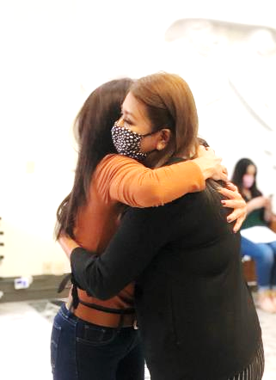

SALA DE AYUNTAMIENTO
26 de Junio del 2020

Sesión Pública Extraordinaria de Ayuntamiento No. 63, en donde se autorizaron las propuestas para la entrega a la Presea denominada “Mariano Fernández de Castro 2020”, a la labor del Servidor Público en sus dos modalidades, personal administrativo y personal operativo.

SALA DE AYUNTAMIENTO
26 de Junio del 2020

Sesión Pública Extraordinaria de Ayuntamiento No. 64, en donde se aprueba la asignación de un bien inmueble de propiedad municipal, a la Unidad Municipal de Protección Civil y Bomberos, para el Establecimiento de su Nueva Base Operativa.
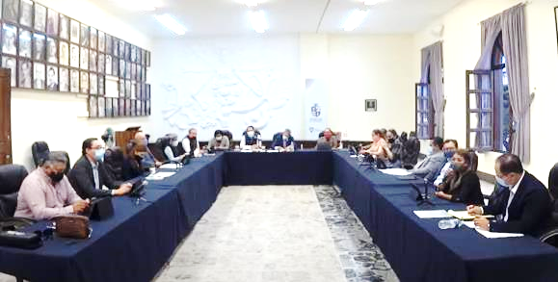

A T E N T A M E N T E
“2019, AÑO DE LA IGUALDAD DE GÉNERO EN JALISCO”
2019, AÑO DEL LXXX ANIVERSARIO DE LA ESCUELA SECUNDARIA “LIC. BENITO JUÁREZ”
Ciudad Guzmán, Municipio de Zapotlán El Grande, Jalisco, A 24 de julio de 2020.

MTRA. TANIA MAGDALENA BERNARDINO JUÁREZ
RegidorA

El presente Informe Trimestral de actividades corresponde a los meses de Abril, Mayo y Junio dos mil veinte, el cual da cabal cumplimiento a lo establecido en el Artículo 8 fracción VI inciso l) de la Ley de Transparencia y Acceso a la Información Pública del Estado de Jalisco y sus Municipios.

